KATA PENGANTAR

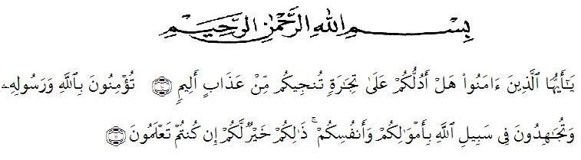

Artinya : “ Hai Orang-orang yang beriman sukakah kamu Aku tunjukkan suatu perniagaan yang dapat menyelamatkan kamu dari azab yang pedih? ⁽¹⁰⁾ . (yaitu) kamu beriman kepada Allah dan Rasulnya dan berjihad di jalan Allah dengan harta dan jiwamu. Itulah yang lebih baik bagimyu, jika kamu mengetahui ⁽¹¹⁾. (QS. As-Saff :10– 11)
Assalamu’alaikum Warahmatullahi Wabarakatuh.
Puji syukur penulis panjatkan kehadirat Allah SWT yang telah memberikan rahmat, hidayah serta kekuatan sehingga penulis dapat menyelesaikan skripsi ini dengan judul “Pengembangan Media Puzzle Berbantu Powerpoint Pada Materi Pecahan di SD”.
Penulis menyadari bahwa skripsi ini masih jauh dari kata kesempurnaan, keterbatasan kemampuan dan kurangnya pengalaman, banyak hambatan dan kesulitan senantiasa penulis temui dalam penyusunan skripsi ini. Dengan terselesainya skripsi ini, tak lupa penulis menyampaikan rasa terima kasih kepada semua pihak yang memberikan arahan, bimbingan dan petunjuk dalam penyusunan karya ilmiah ini, dengan segala kerendahan hati penulis mengucapkan terima kasih yang sebesar-besarnya kepada:
- Bapak Dr. KRT. Hardi Mulyono K. Surbakti, Rektor UMN Al-Washliyah Medan.
- Bapak Drs. Samsul Bahri, M.Si, Dekan FKIP UMN Al-Washliyah Medan
- Ibunda Dra.Sukmawarti, M.Pd, Ka. Prodi Pendidikan Guru Sekolah Dasar
- Ibunda Dra.Sukmawarti, M.Pd, dosen pembimbing yang telah meerikan bimbingan dan arahan kepada penulis mulai dari awal hingga terselesainya skripsi ini
- Bapak/ibu dosen beserta staf pegawai Program Studi Pendidikan Guru Sekolah Dasar
- Bapak Ihsan Silalahi, S.Pd, selaku kepala sekolah di SD NEGERI 104258 Pematang Biara yang telah memberikan izin kepada penulis untuk mengadakan penelitian disekolah tersebut
- Ibu Sri Rahayu, S.Pd, selaku guru di SD NEGERI 104258 Pematang Biara yang telah memberikan bimbingan kepada penulis pada saat melakukan penelitian
- Segala perjuangan saya hingga titik ini saya persembahkan kepada kedua orang yang paling berharga dihidup saya, yaitu Orang-orang tersayang, kedua orang tua tercinta ( ayah Suparmin dan Ibu Juliati) serta nenek tersayang (Jumini) beserta keluarga yang selalu memberikan doa restu, motivasi dan cinta kasihnya yang selalu memberikan semangat
- Terima kasih kepada orang spesial ( Syahrul Ramadhan ) yang telah memberikan semangat, dukungan serta menemani hariku hingga terselesainya skripsi ini
- Teman-teman seperjuangan Pendidikan Guru Sekolah Dasar 2017 yang telah memberikan semangat dan dukungan.
- Temanku Denny Fachri Mariadi, S.T, yang telah membantu dan membimbing penulis hingga terselesainya skripsi ini.
- Kepada semua pihak yang telah membantu dalam penyelesaian skripsi ini.
Tiada kata yang pantas diucapkan selain mengucapkan terima kasih yang sebesar-besarnya dan doa yang tulus, semoga Allah SWT akan selalu melimpahkan rahmat dan balasan kepada semua pihak yang telah membantu hingga terselesaikannya skripsi ini.
Penulis menyadari bahwa skripsi ini masih penuh dengan kerungan, sehingga dalam menyelesaikan skripsi ini masih terdapat banyak kekurangan. Penulis mengharapkan adanya kritik dan saran dari semua kalangan guna untuk menyempurnakan skripsi ini.
Dengan segala hormat, penulis berharap semoga dengan skripsi yang sederhana ini dapat bermanfaat bagi penulis sendiri dan khususnya kepada pembaca pada umumnya. Amin yarabbal allamin
Medan, Juli 2020
Penulis

Vira Fransisk

